CONCEPTION ET DÉVELOPPEMENT D’UN LOGICIEL DE GESTION D’ÉVÉNEMENTS MÉDIÉVAUX

[Dossier d’analyse et de conception]

# Équipe projet A1-19 ‘Planiféodal’

* Chef(fe) Projet : BURELLIER Loucas
* LEGLISE Adrien
* SERRANO Nathan
* BARNOUIN Clément

# Table des matières

**Équipe projet A1-19 ‘Planiféodal’ 0**

**Table des matières 0**

**Consignes et évaluation du dossier de conception 1**

Introduction 2

Expression des besoins et Analyse 2

Description des cas d’utilisation 2

Priorisation des cas d’utilisation 10

Architecture proposée 11

Exemples d'utilisation 12

Conception détaillée 13

Architecture détaillée 13

Détail des scénarios 14

Conclusion 15

# 

# Consignes et évaluation du dossier de conception

*Ce dossier de conception est un template à partir duquel vous pouvez vous inspirer afin de réaliser votre dossier d'analyse et de conception. Les indications entre crochets sont là pour vous aider à structurer votre dossier. Elles sont à retirer dans le rendu final. Seront évalués :*

* *La pertinence et la validité des modèles créés ;*
* *La conformité des modèles entre eux (par exemple le diagramme de séquence détaillé par rapport aux scénarios nominaux) ;*
* *La conformité du code par rapport aux modèles créés ;*
* *Le respect de la notation UML ;*
* *La clarté et la qualité du dossier de conception, y compris de l'introduction, de la conclusion, et de la description que vous ferez des différents modèles.*

*Quelques conseils afin d'améliorer la clarté de votre dossier :*

* *Ne pas se contenter d'insérer des images des modèles créés, mais les accompagner d'explications textuelles (même brèves) ;*
* *Apporter une attention particulière à la clarté des diagrammes réalisés :*
  + *~~Vérifier la résolution et la lisibilité des diagrammes ;~~*
  + *~~Vérifier que la notation UML est parfaitement respectée ;~~*
  + *~~Ne pas hésiter à éclater un diagramme en deux s'il s'avère trop gros ;~~*
  + *~~Le flot d'interaction entre un diagramme de séquences détaillé et un scénario de haut niveau doivent correspondre ;~~*
  + *~~Supprimer le fond bleu dans Visual Paradigm.~~*
* *Vérifier que toutes les informations sont présentes dans les modèles :*
  + *~~Chaque association doit faire apparaître un nom de rôle et une multiplicité au bout de l'association ;~~*
  + *~~Si une association est bi-directionnelle, alors deux noms de rôle et deux multiplicités ;~~*
  + *~~Une association qualifiée doit faire référence à un attribut de la classe sur laquelle pointe l'association ;~~*
  + *~~Toutes les méthodes dans un diagramme de séquences doivent apparaître dans le diagramme de classes détaillé ;~~*
  + *~~Une ligne de vie dans un diagramme de séquences correspond à un objet et non une classe ;~~*

*Conserver ce paragraphe dans le rendu final et cocher les cases qui auront été réalisées/vérifiées.*

# 

# Introduction

Notre projet consiste en la création d'un logiciel informatique, disponible sur tous les systèmes d’exploitation, de gestion d'événements médiévaux, visant à faciliter l'organisation et la mise en place d'événements historiques. Développé dans le but d’être un logiciel brut (disponible uniquement sur ordinateur et sans aucune intégration web), ce dernier comprendra des fonctionnalités précises pouvant permettre une meilleure modularité aux utilisateurs.

Le logiciel doit être en capacité de gérer de nombreuses fonctionnalités tout en restant simple d’utilisation. Que ce soit les plannings des événements, les informations sur le festival comprenant à la fois la liste des stands, des exposants mais aussi les stocks de marchandises. Bien évidemment, il est important que chacune de ces fonctionnalités soient reliées entre elles pour un usage dynamique et fiable. Ciblant une clientèle administrative, offrant un espace de travail adapté pour un ou plusieurs utilisateurs. Les fonctionnalités principales incluent la gestion des plannings, l’organisation des stands et des exposants, ainsi que le suivi des stocks de marchandises. L'objectif principal est de simplifier la gestion des événements tout en améliorant l'efficacité organisationnelle.

# Expression des besoins et Analyse

## Description des cas d’utilisation

#### Figure 1. Diagramme de cas d'utilisation illustrant les différentes interactions entre les utilisateurs et le système. Il détaille les cas d'utilisation principaux tels que consulter le planning, les informations sur l'événement, la liste des stands, décrémenter les stocks, ajouter une activité, créer un événement, éditer l’événement, créer un stand et ajouter un exposant.

#### 

| Nom du cas d'utilisation | UC1 |
| --- | --- |
| Libellé du cas d'utilisation | Consulter le planning |
| Description | L’utilisateur et/ou l’organisateur consulte le planning. |

| Nom du cas d'utilisation | UC2 |
| --- | --- |
| Libellé du cas d'utilisation | Consulter les informations sur l'événement |
| Description | L’utilisateur et/ou l’organisateur consulte les informations concernant l’évènement comme l’adresse, le nom, le logo. |

| Nom du cas d'utilisation | UC3 |
| --- | --- |
| Libellé du cas d'utilisation | Consulter la liste des stands |
| Description | L’utilisateur et/ou l’organisateur consulte la liste des stands et leur détail (description, produits vendus). |

| Nom du cas d'utilisation | UC4 |
| --- | --- |
| Libellé du cas d'utilisation | Décrémenter les stocks |
| Description | L’organisateur décrémente les stocks pendant l’évènement. |

| Nom du cas d'utilisation | UC5 |
| --- | --- |
| Libellé du cas d'utilisation | Ajouter une activité |
| Description | L’organisateur ajoute une activité. |

| Nom du cas d'utilisation | UC6 |
| --- | --- |
| Libellé du cas d'utilisation | Créer un événement |
| Description | L’organisateur crée une nouvelle fête identifiée par un nom, un logo, un lieu, une date de début, et une date de fin. |

| Nom du cas d'utilisation | UC7 |
| --- | --- |
| Libellé du cas d'utilisation | Éditer l’événement |
| Description | L’organisateur modifie les informations d’un événement. |

| Nom du cas d'utilisation | UC8 |
| --- | --- |
| Libellé du cas d'utilisation | Créer un stand |
| Description | L’organisateur ajoute un stand, identifiée par un nom, une description et les produits vendus. |

| Nom du cas d'utilisation | UC9 |
| --- | --- |
| Libellé du cas d'utilisation | Ajouter un exposant |
| Description | L’organisateur ajoute un exposant identifié par un nom. |

| Nom du cas d'utilisation | UC10 |
| --- | --- |
| Libellé du cas d'utilisation | Éditer l’inventaire |
| Description | L’organisateur édite l’inventaire et peut ajouter ou supprimer des produits, modifiant les quantités |

### 

### Échange entre l’Acteur et le Système

| Nom du scénario nominal | UC1.nominal |
| --- | --- |
| Description | 1. L’utilisateur et/ou l’organisateur accède à la section du planning sur le logiciel. 2. Le système affiche le planning de l'événement en cours, y compris les horaires des activités, des spectacles et des autres événements programmés. 3. L'utilisateur consulte le planning pour planifier sa participation à diverses activités pendant l'événement. |

| Nom du scénario nominal | UC2.nominal |
| --- | --- |
| Description | L’utilisateur et/ou l’organisateur navigue vers la section des informations sur l'événement.  Le système affiche les détails de l'événement tels que l'adresse, le nom, le logo et d'autres informations pertinentes.  L'utilisateur consulte les informations pour se renseigner sur l'événement. |

| Nom du scénario nominal | UC3.nominal |
| --- | --- |
| Description | L'utilisateur et/ou l'organisateur accède à la liste des stands sur le logiciel.  Le système affiche la liste des stands disponibles avec leurs détails, y compris la description et les produits vendus.  L'utilisateur parcourt la liste des stands pour trouver ceux qui l'intéressent. |

| Nom du scénario nominal | UC4.nominal |
| --- | --- |
| Description | L’organisateur signale au système qu'il souhaite décrémenter les stocks d'un produit.  Le système vérifie si le produit est disponible en quantité suffisante.  Si oui, le système diminue le stock du produit.  L’organisateur reçoit une confirmation de la diminution des stocks. |

| Nom du scénario nominal | UC5.nominal |
| --- | --- |
| Description | L'organisateur accède à la section d’ajout d’activité sur le logiciel.  Le système demande les détails de l’activité (nom, description, horaire, etc.).  L’organisateur entre les informations requises.  Le système enregistre l’activité et met à jour le planning de l’événement en conséquence.  Le système affiche une confirmation de l’ajout de l’activité. |

| Nom du scénario nominal | UC6.nominal |
| --- | --- |
| Description | L’organisateur se connecte à le logiciel et sélectionne l'option pour créer un nouvel événement.  Le système demande à l’organisateur de fournir un nom, une date de début, et une date de fin pour l'événement.  L’organisateur fournit ces informations.  Le système crée l'événement et confirme la création à l’organisateur. |

| Nom du scénario nominal | UC7.nominal |
| --- | --- |
| Description | L’organisateur accède à la section de gestion des événements et sélectionne l'événement à éditer.  Le système affiche les informations actuelles de l'événement.  L’organisateur modifie les informations nécessaires telles que la date, l'adresse ou la description de l'événement.  Le système enregistre les modifications et confirme la mise à jour à l’organisateur. |

| Nom du scénario nominal | UC8.nominal |
| --- | --- |
| Description | L’organisateur accède à la section de gestion des stands et choisit l'option pour ajouter un nouveau stand.  Le système demande à l’organisateur de fournir un nom, une description et les produits vendus pour le stand.  L’organisateur fournit ces informations.  Le système ajoute le stand à la liste et confirme l'ajout à l’organisateur. |

| Nom du scénario nominal | UC9.nominal |
| --- | --- |
| Description | L’organisateur se connecte au logiciel et sélectionne l'option pour ajouter un nouvel exposant.  Le système demande à l’organisateur de fournir le nom de l'exposant.  L’organisateur fournit le nom de l'exposant.  Le système enregistre l’exposant et confirme l'ajout à l’organisateur. |

| Nom du scénario nominal | UC10.nominal |
| --- | --- |
| Description | L’organisateur accède à la section de gestion de l'inventaire.  Le système affiche l'inventaire actuel.  L’organisateur ajoute de nouveaux produits ou modifie les quantités des produits existants.  Le système enregistre les modifications apportées à l'inventaire et confirme les changements à l’organisateur. |

### 

### Scénarios Alternatif

| Nom du scénario alternatif | UC1.pas_d_evenement |
| --- | --- |
| Description | À l'étape 2, si aucun événement n'est programmé, le système affiche un message indiquant qu'il n'y a aucun événement prévu et propose à l’utilisateur de revenir plus tard. |

| Nom du scénario alternatif | UC2.evenement_inexistant |
| --- | --- |
| Description | À l'étape 2, si les informations sur l'événement ne sont pas disponibles, le système affiche un message d'erreur indiquant que les informations ne peuvent pas être récupérées et propose à l’utilisateur de réessayer plus tard. |

| Nom du scénario alternatif | UC3.pas_de_stands |
| --- | --- |
| Description | À l'étape 2, si aucun stand n'est enregistré pour l’événement, le système affiche un message indiquant qu'aucun stand n'est disponible pour le moment. |

| Nom du scénario alternatif | UC4.stock_insuffisant |
| --- | --- |
| Description | À l'étape 2, si la quantité à décrémenter est supérieure à la quantité disponible, le système affiche un message d'erreur et demande de vérifier les quantités. |

| Nom du scénario alternatif | UC5.donnees_incompletes |
| --- | --- |
| Description | À l'étape 3, si les informations fournies par l’exposant ou l’organisateur sont incomplètes, le système affiche un message d'erreur demandant de compléter toutes les informations requises avant de soumettre. |

| Nom du scénario alternatif | UC6.evenement_existant |
| --- | --- |
| Description | À l'étape 3, si un événement avec le même nom, lieu et dates existe déjà, le système affiche un message d'erreur et demande à l’organisateur de fournir des informations différentes. |

| Nom du scénario alternatif | UC7.modification_interdite |
| --- | --- |
| Description | À l'étape 4, si l’événement est déjà en cours et les modifications ne sont pas autorisées, le système affiche un message d'erreur et empêche la modification. |

| Nom du scénario alternatif | UC8.stand_existant |
| --- | --- |
| Description | À l'étape 3, si un stand avec le même nom existe déjà, le système affiche un message d'erreur et demande à l’organisateur de fournir un nom différent. |

| Nom du scénario alternatif | UC9.exposant_existant |
| --- | --- |
| Description | À l'étape 3, si un exposant avec le même nom existe déjà, le système affiche un message d'erreur et demande à l’organisateur de fournir un nom différent. |

| Nom du scénario alternatif | UC10.stock_existant |
| --- | --- |
| Description | À l'étape 3, si le produit à ajouter existe déjà dans l'inventaire, le système affiche un message d'erreur et demande à l’organisateur de modifier les quantités plutôt que d'ajouter un nouveau produit. |

### Priorisation des cas d’utilisation

| Priorité | Cas d'utilisation | Justification |
| --- | --- | --- |
| 1 | UC6 | La création d'un événement est la première étape essentielle pour lancer le processus d'organisation et de planification. Sans cette action, aucun événement ne peut être mis en place. |
| UC8 | Les stands sont cruciaux car ils permettent aux exposants de présenter leurs produits et services, ce qui est une composante majeure de l'événement. |
| UC9 | L'ajout d'exposants est essentiel pour identifier les participants et garantir qu'ils puissent présenter leurs offres lors de l'événement. |
| 2 | UC1 | Consulter le planning est primordial pour les participants et les organisateurs afin de planifier leurs activités pendant l'événement. |
| UC7 | La capacité de modifier les informations de l'événement est nécessaire pour apporter des ajustements ou des mises à jour importantes. |
| UC10 | Maintenir une liste précise des produits disponibles est crucial pour le bon déroulement de l'événement et pour les exposants. |
| UC4 | Décrémenter les stocks est crucial pour maintenir un suivi précis des produits disponibles pour les exposants. |
| 3 | UC2 | Voir les informations sur l'événement est utile, mais peut être considéré comme moins prioritaire que d'autres actions plus directement liées à la participation active à l'événement. |
| UC3 | Voir la liste des stands est également utile, mais peut être considéré comme moins prioritaire que d'autres actions plus directement liées à la participation active à l'événement. |
| UC5 | Ajouter une activité est utile pour enrichir le contenu de l'événement, mais peut être considéré comme moins prioritaire par rapport à la création de l'événement et l'ajout des exposants et des stands. |

### 

### Architecture proposée

#### Figure 2. Diagramme de classe métier présentant les principales classes métiers du système et leurs relations. Les classes incluent des entités telles que Événement, Stand, Exposant, Activité, Stock, etc. Chaque classe est définie avec ses attributs..

### 

### Exemples d'utilisation

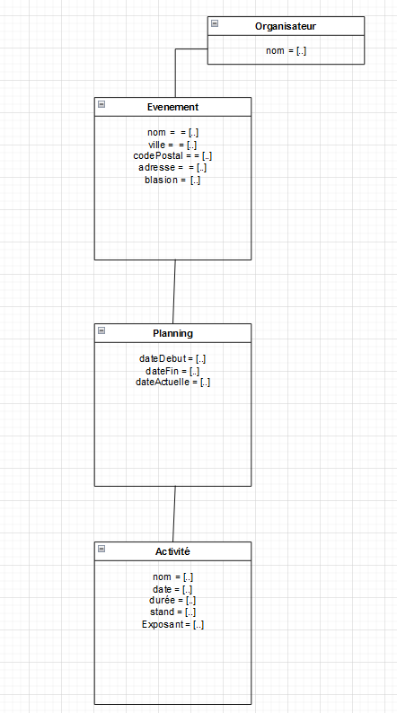 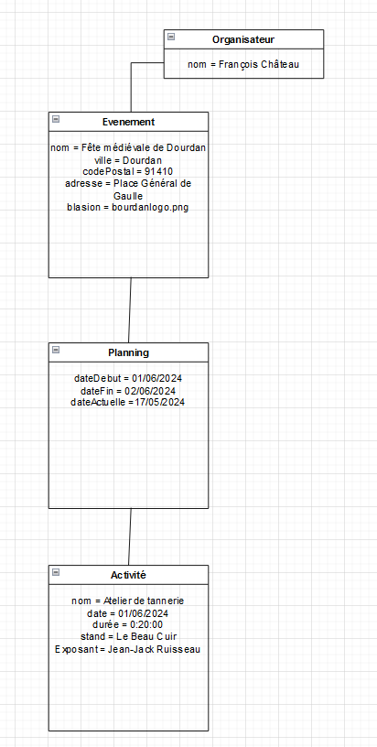

#### Figure 3. Diagrammes d'objet illustrant la réalisation du scénario nominal du cas d'utilisation UC1. Le premier montre l'état du système avant la réalisation du scénario nominal UC1 (consulter le planning), et l'autre montre l'état après la réalisation. Ces diagrammes permettent de visualiser comment les objets du système évoluent pendant l'exécution de ce cas d'utilisation.

# 

# Conception détaillée

## Architecture détaillée

#### Figure 4. Diagramme de classe détaillé métier fournissant une vue plus détaillée des classes métiers, incluant des associations, des multiplicitées et des rôles. Il aide à comprendre la structure interne du système et les relations complexes entre les différentes entités.

## Détail des scénarios

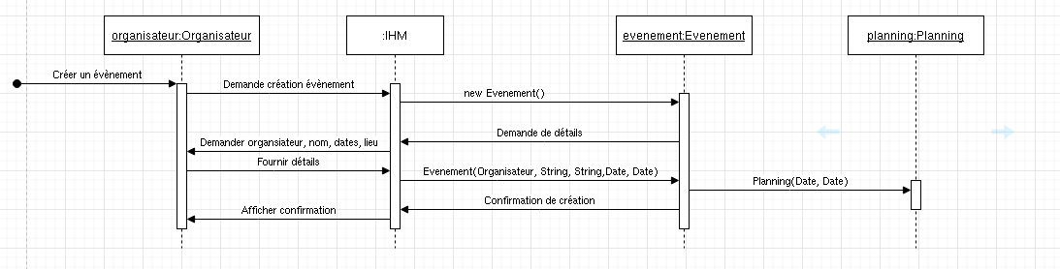

#### Figure 5. Diagramme de séquences détaillé du scénario nominal de UC6 (créer un événement) montre l'interaction chronologique entre les objets du système pour réaliser ce cas d'utilisation. Il détaille les messages échangés et les méthodes invoquées pour créer un événement, depuis l'initiation par l'organisateur jusqu'à la confirmation par le système.

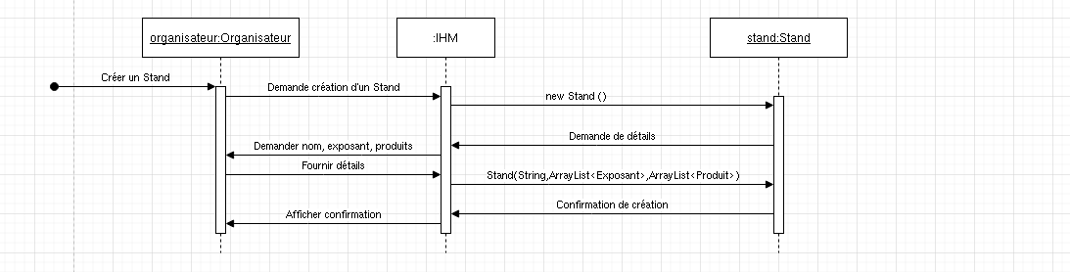

#### Figure 6. Diagramme de séquences détaillé du scénario nominal de U8 (créer un stand) détaille les étapes nécessaires à l'ajout d'un nouveau stand par l'organisateur. Il montre les messages et interactions entre les objets du système pour enregistrer les informations du stand et les intégrer à la liste des stands de l'événement.

#### Figure 7. Diagramme de séquences détaillé du scénario nominal de UC9 (ajouter un exposant) illustre comment un nouvel exposant est ajouté au système. Il montre l'interaction entre l'organisateur et le système, depuis la saisie des informations de l'exposant jusqu'à la confirmation de son ajout.

# Conclusion

Notre logiciel vise à répondre aux besoins variés des organisateurs, en offrant une interface simple d'utilisation et des fonctionnalités fiables qui simplifieront le travail de nos clients.

Les points positifs de ce projet incluent une meilleure organisation des événements, une gestion efficace des stocks et des stands, ainsi qu'une planification simplifiée pour les participants. L’analyse et la conception détaillées vont permettre de créer une architecture solide et cohérente, respectant les standards UML et assurant une intégration fluide des différentes fonctionnalités.

L’impact de cette analyse et conception sur la compréhension du projet permet non seulement de visualiser les interactions et les flux de travail, mais aussi de garantir que chaque fonctionnalité est correctement implémentée et conforme aux besoins des utilisateurs. Cette approche méthodique facilite également l’activité de codage, en fournissant des guides clairs et détaillés pour les développeurs de l’équipe.

Les difficultés rencontrées durant ce projet incluent la gestion de la complexité des scénarios d'utilisation et l'intégration des différentes fonctionnalités de manière harmonieuse. La priorisation des cas d'utilisation est cruciale pour s'assurer que les fonctionnalités essentielles seront développées en premier.

En somme, ce projet illustre une démarche rigoureuse de conception et de développement, visant à créer un outil performant et adapté aux besoins spécifiques des organisateurs. Le résultat est un logiciel qui promet de simplifier la gestion des événements tout en offrant une expérience utilisateur optimisée.